3. ML — 반응기 대체 모델 개발
본 장이 개발한 대체모델은 두 개의 정적 회귀식이다. 반응 성능 모델(ONNX1)은 전환율을 로짓으로 변환한 공간에서 적합한 1차 선형회귀로, 예측을 시그모이드로 역변환해 결과가 항상 [0,1]에 들도록 했다. 압력강하 모델(ONNX2)은 출력 변환이 없는 1차 선형회귀다. 두 모델 모두 다항항이나 교호항 없이 입력 세 개의 계수와 절편 하나만 갖는다.
이 형태를 고른 이유는 다섯 계열 25종을 같은 규약으로 비교한 결과에 있다. 계수 적합에 쓰지 않은 held-out 캠페인의 RMSE에서 선형 계열이 상위를 독점했고, 널리 쓰이는 부스팅 계열인 XGBoost·LightGBM·CatBoost를 포함한 트리 9종은 정확도에서 선형의 네 배 안팎으로 밀렸을 뿐 아니라 학습 범위를 벗어나면 예측이 마지막 학습값에 고정되었다. 케이스 스터디가 요구하는 반응기 온도 365 °C가 학습 범위(최대 349.98 °C) 밖이므로 이 고정은 정확도와 무관한 구조적 실격이다. 선정 과정 전체는 §3.4에 있다.
최종 성능은 held-out 기준으로 전환율 RMSE 0.021(R² 0.983), 압력강하 RMSE 0.191 kPa(R² 0.995)이며 세부는 §3.5.4에 정리했다. 입출력 변수는 §3.1.2의 표 3-1에 요약했다.

3.1 학습 문제 정의
각 시점의 운전 실측데이터가 입력으로, 그로부터 산출한 라벨이 출력으로 짝지어 존재하므로 본 과제는 지도학습(supervised learning)에 해당하며, 출력이 전환율과 압력강하라는 연속량이므로 회귀(regression) 문제다. 라벨이 이미 주어져 있으므로 군집화와 같은 비지도학습은 해당하지 않는다.

3.1.1 지도학습·회귀 — 정적 회귀로 정식화한 근거
원자료가 1분 간격의 시계열이고 자기상관이 매우 크므로(§3.2.2), ARIMA나 LSTM 같은 시계열 모델을 쓰지 않은 이유를 먼저 밝혀 둘 필요가 있다. 답은 문제의 정식화가 다르다는 데 있다. 시계열 예측 모델은 y의 과거값으로 y의 미래값을 맞히는 구조로 시간이 독립변수인 반면, 본 과제가 요구하는 산출은 조작조건(온도·유량·비율)에서 정상상태 출력으로 가는 정적 사상이다. 케이스 스터디가 요구하는 것도 시간 궤적이 아니라 정상운전 설계점이며, 배포 형식 역시 이력을 갖지 않는 3-입력 정적 함수(ONNX)로 고정되어 있다. 따라서 이력과 상태에 의존하는 시계열·동적 모델은 산출의 정의 및 배포 형식과 구조적으로 맞지 않아 정식화 단계에서 후보로 두지 않았고, 후보군을 정적 지도회귀로 한정했다.
모델별로 보면 다음과 같다. ARIMA와 SARIMA는 정상성과 계절성을 가진 단변량 미래예측에 최적화된 모형이나, 본 데이터에는 계절성이 없고 산출이 시간 외삽이 아니라 조건 사상이므로 맞지 않는다. 지수평활은 최근값에 큰 가중을 주는 평활 기법으로, 본 장에서는 반응기 응답지연(2~3분, 측정값)을 진단하는 데만 개념적으로 활용했고 배포 모델로 쓰지 않았다. LSTM은 순차적 장거리 종속성에 강하지만 대량의 데이터와 이력 입력을 요구하는데, 자기상관 탓에 유효 표본이 적고 배포가 무상태라 부적합하다. GARCH는 금융 변동성의 이분산 구조를 다루는 전용 모형이라 본 문제와 무관하다. 상태공간 모델은 숨은 상태의 시간 진화를 상태식 x(t+1) = A·x(t) + B·u(t)와 관측식 y(t) = C·x(t) + D·u(t)로 기술하며(칼만필터), 반응기 응답지연을 명시적으로 다루는 원리적 도구다. 그러나 배포가 이력 없는 정적 함수이고 케이스가 정상상태 설계점이므로 동적 상태를 이월할 곳이 없다. 본 장의 정적 회귀는 이 모델에서 숨은 동역학을 0으로 둔 특수해에 해당한다.
데이터의 시계열적 성격을 무시한 것은 아니다. 자기상관은 무작위 분할 대신 캠페인 단위 분할을 택하는 근거로 삼았고(§3.2.2), 반응기 응답지연 2~3분은 진단 대상으로 다루었다. 검토 결과 케이스가 전부 정상운전이고 배포가 정적 함수이므로 정적 회귀로 확정했다(Box & Jenkins 1976; Hochreiter & Schmidhuber 1997; Kalman 1960 — 부록 B).

3.1.2 후보 중 최종 출력 선정
대단원 2는 반응 성능 세트의 출력 후보로 전환율 X, 출구밀도 AT-1100, 출구온도 TT-1100 세 가지를 설정하고(§2.2.1), 실제 ML 출력의 최종 선정은 본 장에 위임하였다(§2.2.1.2). 본 장은 이 가운데 전환율 X를 채택한다. 근거는 X가 반응 진행도를 나타내는 단일한 근본 자유도이고, 나머지 두 후보는 X에서 파생되는 상태량이라는 데 있다. 출구밀도는 상태방정식으로 정해져 사실상 압력을 따라가고(출구압과의 상관 0.996, [X·출구온도·출구압]으로 설명한 R² = 0.997), 출구온도는 단열 반응열을 통해 X에 딸려온다(단열상승과 X의 상관 0.97, TT-1100 = f(입구온도, X)의 설명력 R² = 0.96). 즉 X 하나만 예측하면 밀도와 온도는 보존식과 상태방정식으로 복원되지만, 반대로 밀도나 온도를 직접 출력으로 삼으면 어떤 실제 X에도 대응하지 않는, 보존식을 위반하는 값이 나올 위험이 있다. 밀도와 온도가 모두 X에서 계산되는 종속량이므로 X를 대표 출력으로 택했다.
압력강하 세트에서는 대단원 2가 반응기 압력강하 ΔP를 ML 출력으로 설정하였다(§2.3.3.3). 이때 출구압 P2(PT-1100)는 ML이 아니라 후단 밸브모델(APS·HV-1101)이 독립적으로 계산하며, 여기에 ML이 예측한 ΔP를 더해 입구압 P1 = P2 + ΔP를 산출한다. 다시 말해 이 구조에서 독립적으로 결정되는 값은 출구압 P2와 ΔP이고, 종속적으로 산출되는 값은 입구압 P1이다(§2.3.2·§2.3.4). 단, ΔP 라벨을 생성하는 단계에서는 P2로 PT-1100 실측을 사용하므로(§2.3.3.1), 배포 구조와 라벨 생성 단계를 혼동하지 않아야 한다.
혼동을 막기 위해 덧붙이면, PT-1100을 ML 출력으로 두지 않는 이유는 그 지점에 이미 계측기가 있어서가 아니다. 학습데이터에는 모든 값에 계측이 있고, 모델의 목적은 계측기가 없는 시뮬레이션에서 값을 공급하는 것이다. 실제 이유는 후단 밸브모델이 그 값을 계산하기 때문이다. 반응 성능 세트의 출구밀도·출구온도를 출력으로 두지 않은 이유는 결이 다르다. 이들은 X에서 계산되는 종속량이므로 X를 대표 출력으로 택한 것이다.
두 모델은 입구온도와 비율을 공유하고 유량 자리만 다르다. 반응 성능 모델은 프로펜유량을, 압력강하 모델은 총 질량유량을 쓴다. 입력 세트의 물리적 선정 근거는 대단원 2 §2.4–§2.6에 있으며, 본 장은 확정된 세트를 받아 §3.4의 스크리닝에서 실증한다. 태그 표기는 대단원 2 §2.4와 동일하게 입구온도 TT-1006.PV(SP는 TC-1006.SP), 프로펜유량 FT-1004.PV, B/P비 FRC-1004.PV, 총유량 F_total = FT-1002.PV + FT-1004.PV를 쓴다. 데이터상 FT-1002와 FT-1003이 같으므로 본 장의 총유량과 동일한 값이다. 전환율의 로짓 변환과 ΔP의 무변환은 모델 상세 단계에서 다룬다(§3.5.1).
두 모델의 입출력 변수를 태그·단위와 함께 정리하면 다음과 같다.
표 3-1. 두 대체모델의 입출력 변수
모델 | 구분 | 변수 (태그) | 단위 | 학습 데이터 범위 (10/13–16)
ONNX1 (반응 성능) | 입력 | 반응기 입구온도 (TT-1006.PV) | °C | 329.98 – 349.98
 | 입력 | 프로펜유량 (FT-1004.PV) | kg/h | 2,499.7 – 3,660.9
 | 입력 | 벤젠/프로펜 질량유량비 (FRC-1004.PV) | — | 4.00 – 6.00
 | 출력 | 프로펜 전환율 X (라벨) | — | 0.294 – 0.855
ONNX2 (압력강하) | 입력 | 반응기 입구온도 (TT-1006.PV) | °C | 329.98 – 349.98
 | 입력 | 총 질량유량 (FT-1002.PV + FT-1004.PV) | kg/h | 14,999.5 – 18,428.4
 | 입력 | 벤젠/프로펜 질량유량비 (FRC-1004.PV) | — | 4.00 – 6.00
 | 출력 | 반응기 압력강하 ΔP (라벨) | kPa | 19.89 – 31.48

범위는 학습 캠페인(10/13–16)의 관측 최소·최대를 마스터 데이터에서 재계산한 값이다. 배포용 재학습 구간(10/13–18)에서는 입구온도 상한이 359.99 °C, 전환율 상한이 0.973으로 넓어지며, 케이스 스터디가 요구하는 365 °C는 두 기준 어느 쪽으로도 학습 범위 밖이다(§3.4.5). 총 질량유량은 데이터상 FT-1002.PV와 FT-1003.PV가 완전히 같으므로 어느 태그로 합산해도 동일한 값이다.
두 출력 모두 실측 계측값이 아니라 대단원 2가 정의·생성한 라벨이다. 전환율은 출구밀도(AT-1100)에서 SRK 상태방정식으로 역산했고(§2.2.1.1), 압력강하는 PT-1004 실측에서 HX-1005 손실 25 kPa와 PT-1100 실측을 뺀 값이다(§2.3.3.1). 라벨 생성에 쓰인 압력 계기는 입력에 넣지 않는다 — 넣으면 라벨 정의를 그대로 복원하는 정보 누출이 되며, 그 실증은 부록 C의 표 C3에 있다.

3.2 데이터 사용 방식

3.2.1 보통최소제곱(OLS, 무가중)
학습에는 모든 행을 동일한 가중치로 쓰는 보통최소제곱(OLS, Ordinary Least Squares)을 사용한다. 여기서 말하는 무가중이 곧 OLS이며, 행마다 다른 가중을 주는 것이 가중최소제곱(WLS)으로 §3.2.3에서 다룬다.

3.2.2 캠페인(날짜) 기준 분할 — 무작위 분할 배제
1분 간격 시계열은 자기상관이 매우 커서 이웃한 행이 사실상 같은 정보를 담는다. 학습 구간 잔차 기준으로 1분 지연 자기상관은 ΔP 0.9997, 전환율 0.993이다. 이런 데이터를 무작위로 섞어 나누면 거의 같은 점이 학습과 검증 양쪽에 들어가 데이터 누출이 발생하고 성능이 부풀려진다. 그래서 분할을 날짜, 즉 캠페인 단위로만 수행했다. 한 캠페인은 통째로 학습 아니면 검증 한쪽에만 들어간다.
구체적으로 10월 13일부터 16일까지 네 개 캠페인을 학습에, 10월 17–18일 캠페인을 held-out 검증에 배정했다. held-out 캠페인은 계수 적합·모델 선택·하이퍼파라미터 결정 어디에도 쓰지 않았으며, 보고하는 성능(RMSE·R²·MAE)은 모두 이 셋에서 인용한다. 10월 12일 캠페인은 단일 정상상태 해를 반복 기록한 자료로 고유값이 사실상 하나뿐이므로 성능 근거로 인용하지 않고, 파이프라인이 올바른지 확인하는 고정 검산점, 곧 앵커로만 쓴다(앵커 검산 X = 0.609 일치).
별도의 validation 셋은 두지 않았다. 스크리닝과 변수선택 단계의 하이퍼파라미터는 학습셋 내부의 캠페인 단위 교차검증으로 정했고, 최종 채택 모델인 1차 선형에는 조정할 하이퍼파라미터 자체가 없다. 따라서 3분할 대신 학습과 held-out의 2분할로 충분하다. 배포용 ONNX는 정확도를 최대화하기 위해 10월 13–18일 전체로 재학습하되, 인용 성능은 위 held-out 기준을 쓴다(§3.5.4).

3.2.3 가중최소제곱(WLS) 고려와 기각
행마다 다른 가중을 주어 특정 구간의 영향을 줄이는 가중최소제곱(min Σ wᵢ(yᵢ − ŷᵢ)²)도 구현하여 시험했다. 그러나 어떤 가중 규칙을 쓰더라도 그 규칙은 잡음 바닥, 임계 배수, 이동창 길이, 응답 시정수와 같이 데이터만으로는 값을 확정할 수 없는 가정 파라미터를 여러 개 요구한다. 이런 파라미터를 도입하면 모델이 검증 불가능한 가정에 좌우되고, 그 가정의 타당성을 데이터로 되짚을 방법이 없다. 반면 동일 가중은 추가 가정을 전혀 요구하지 않는다. 입증책임이 가중 쪽에 있고 그 책임을 데이터로 충족할 수 없으므로, 무가중(OLS)을 기본값이자 최종 모델로 확정했다. 시험해 보지 않아서가 아니라 따져 보고 뺀 결정이다.
무가중의 타당성은 모델 쪽 결과로도 확인된다. 이렇게 적합한 정적 모델은 독립적인 정상상태 앵커(10월 12일)를 재현하고, held-out 캠페인에서 R² = 0.983으로 일반화하며, 캠페인 단위 교차검증에서도 안정적이다. 즉 특정 구간이 적합을 왜곡했다는 징후가 없으므로 행을 선별해 덜 반영할 근거도 없다.

3.2.4 입력을 최소로 둔 근거와 통계 교차검증
입력 세트를 어느 변수로 할지에 대한 선정 결정은 물리·공정 논리에 근거해 대단원 2가 수행하였다(§2.4–§2.6). 본 절과 부록 C의 L1 통계 교차검증은 그 물리적 선택을 통계 절차로 독립 재확인하는 방법 검증에 해당한다. 본 장은 확정된 입력 세트를 받아 모델을 만든다.
대체모델은 입력이 적을수록 유리하다. 첫째는 과적합 문제다. 자기상관이 강해 유효 독립표본 수는 명목 행 수보다 훨씬 적다. 학습 구간 잔차로 재계산하면 60분 블록 기준 약 32개, 잔차 자기상관함수 합 기준 약 10개이고, AR(1) 근사로는 그보다도 작다(전환율 7, ΔP 0.3). 추정법에 따라 값이 크게 벌어지지만 어느 기준으로도 수십 개 이하라는 점은 같다. 그러므로 변수를 늘리면 검증 캠페인의 우연에 모델을 맞추게 된다. 실제로 후보 일곱 종을 전부 넣으면 교차검증 오차가 전환율에서 두 배, ΔP에서 18% 악화된다. 둘째는 배포 가능성이다. 케이스 스터디는 온도·유량·비율만 지정하므로 그 밖의 변수는 배포 시 독립적으로 지정할 수 없다. 셋째는 해석성과 안정성이다. 입력이 적어야 계수 해석과 물리 단조성 점검, 솔버 수렴을 확보할 수 있다(ESL 2009; Bhosekar & Ierapetritou 2018). 삭제검사는 물리 3변수가 모두 필수임을 보였고(하나만 빼도 held-out 오차가 1.7배에서 34배로 커진다), 동시에 변수를 더 넣어도 견고한 개선이 없음을 보였다. 이것이 최소이자 충분한 집합이라는 말의 정의다.
물리적으로 그럴듯해서 골랐다는 서술의 약점을 보완하기 위해, 공학 지식을 전혀 쓰지 않는 L1 변수선택(Lasso·ElasticNet)에 같은 문제를 독립적으로 풀렸다(캠페인 LOCO·표준화·무가중·seed 42). 후보에 프로펜유량과 총유량을 함께 넣었을 때 통계 절차는 전환율에서 프로펜유량을(계수비 1.55배), ΔP에서 총유량을(3.97배) 각각 1순위 유량으로 골라 물리 선택과 일치했다. FRC-1004는 한 유량과 하나의 비율로 구성한 우리 입력 파라미터화에서 필수 변수다. 삭제검사에서 FRC를 빼면 오차가 전환율 2.1배, ΔP 1.7배로 커지고, 배포 좌표계인 [한 유량 + 비율]로 L1을 돌리면 FRC가 그대로 유지된다(표준화 계수 전환율 +0.137, ΔP −0.323). FRC가 0으로 떨어지는 것은 후보에 비율을 재구성할 수 있는 잉여 벤젠량 변수, 즉 총유량이나 벤젠유량이 함께 있을 때뿐이다. 비율이 벤젠 대 프로펜이므로 그런 변수가 있으면 비율이 재구성되기 때문이며, 이는 좌표 선택의 문제일 뿐 중요도가 낮다는 뜻이 아니다. 반대로 L1이 고른 물리셋 밖 변수는 물리 판단으로 배제된다. FT-1001은 액위제어의 조작변수이고(FT-1001과 LC-1001의 상관 −1.0), TT-1004는 총유량의 그림자로 ΔP 입력으로 회귀하면 R² = 0.998이어서 고유정보가 0.2%에 불과하다. 한편 압력을 후보에 넣은 대조에서는 ΔP 검증오차가 0.000005 kPa로 붕괴해, 통계 선택만으로는 정보 누출을 막지 못한다는 사실이 실증되었다(전환율에서는 압력이 탈락하므로 붕괴는 ΔP에 한정된다). 상세 표는 부록 C의 표 C1–C3에 있다.
위 L1은 선형계수에 근거한 선택이므로, 계수 가정에 의존하지 않는 순열 중요도로 한 번 더 교차 확인했다. 배포 ONNX를 직접 돌려 각 입력을 섞었을 때의 예측 RMSE 증가폭으로 중요도를 매기되, 자기상관을 고려해 단순 행 셔플 대신 60분 블록 단위 셔플을 200회 수행했다(held-out 10/17–18, 10/13–16 재적합 — §3.4·§3.5와 같은 규약). 결과 순위는 물리 판단 및 L1과 일치한다. 전환율은 입구온도(정규화 74.3%), 프로펜유량(18.3%), FRC(7.5%) 순이고 ΔP는 총유량(83.2%), 입구온도(13.5%), FRC(3.3%) 순이다. 입력 쌍 상관이 낮고(|corr| ≤ 0.51) 상관이 가장 큰 쌍을 함께 섞은 grouped 셔플과도 모순이 없어 공선성 왜곡은 없으며, 배포 in-sample 전 구간으로 반복해도 순위가 같다. 요컨대 물리 선택, L1 통계선택, 모델-불문 순열 중요도라는 세 경로가 같은 결론에 이른다(표 C4).

3.3 후보 모델군과 특징
지도 회귀 후보를 다섯 개 통계 계열로 놓고 비교했다. 전환율 스크리닝 기준 총 25종이며(§3.4.2), 계열별 성격은 다음과 같다.
선형 회귀 계열은 입력의 1차 또는 다항 결합으로 출력을 적합한다. 해석성이 좋고 외삽에서 추세를 연장한다는 장점이 있으며, 세부 후보로 1차 선형·PLS·Ridge·Lasso·ElasticNet·다항(2차·3차)을 두었다. 전환율 출력에는 뒤에서 [0,1] 제약을 위해 로짓 변환을 도입하는데(경위는 §3.4.2, 적용 세부는 §3.5.1), 이는 별도의 모델이 아니라 선형회귀를 물리 제약에 맞춰 적용하는 방식이다. 거리·커널 계열은 SVR(linear)·SVR(RBF)·KNN·가우시안 과정으로, 국소 구조에 민감하게 반응하지만 학습 범위 밖 거동이 불안정하다. 신경망 계열은 은닉층 구성이 다른 MLP 세 종이며, 소표본·저차원 문제에서 선형 대비 이점이 없다. 트리·앙상블 계열은 DecisionTree·RandomForest·ExtraTrees·GradientBoosting·HistGradientBoosting·AdaBoost와 XGBoost·LightGBM·CatBoost로, 비선형 포착에 강하지만 학습 범위 밖 예측이 마지막 학습값에 고정되는 범위보존 성질을 갖는다(Breiman 2001; Friedman 2001; Chen & Guestrin 2016; Ke 2017; Prokhorenkova 2018). 마지막으로 기준선은 항상 학습 평균을 예측하는 Dummy로, 스크리닝의 하한을 정한다.
물리기반 회귀는 위 25종에 포함되지 않는다. 속도식이나 압력식의 형태에 계수를 적합하는 물리군은 압력강하 모델에서 선형과 별도로 비교했다(§3.4.4). 전환율 모델은 로짓 변환으로 [0,1] 제약을 다루므로 통계 계열 비교만으로 충분했다.

3.4 스크리닝과 모델 선정

3.4.1 스크리닝 설계
스크리닝의 판정축은 셋이다. 정확도는 계수 적합에 쓰지 않은 held-out(10/17–18)의 검증 RMSE로 재고, 물리 타당성은 온도 증가·유량 증가 방향의 27점 격자에서 예측이 단조적으로 부합하는지로 판정하며, 외삽은 케이스 스터디가 요구하는 365 °C, 즉 데이터 밖 조건에서의 예측 거동으로 판단한다. 재현 환경은 sklearn 1.9.0과 numpy 2.5.1, seed 42로 고정했고, XGBoost·LightGBM·CatBoost 세 종만 sklearn 외부 패키지를 사용한다(xgboost 3.4.0, lightgbm 4.7.0, catboost 1.2.10).

3.4.2 전체 후보 요약
전환율 대체모델(ONNX1)의 후보 다섯 계열 25종을 §3.4.1의 규약에 따라 비교했다. 하이퍼파라미터가 있는 모델은 각각 블록 교차검증으로 최적 설정을 고른 뒤, 계수 적합에 쓰지 않은 held-out 셋의 X-스케일 RMSE로 줄 세웠다. 개발 순서 그대로, 먼저 전환율을 변환 없이 적합·비교하고 거기서 드러난 문제를 근거로 로짓 변환을 도입해 다시 비교한다. 지면 관계상 본문에는 각 단계의 상위권만 싣고 25종 전체는 보충자료(표 S1a·S1b)에 수록한다. 물리기반 회귀는 압력강하 모델에서 별도로 다룬다(§3.4.4).
먼저 변환 없는 비교다.
표 3-2a. 변환 없는(raw) 전환율 스크리닝 상위 (held-out RMSE 오름차순)
순위 | 모델 | 계열 | 검증 RMSE | 예측 최대 X
1 | SVR(linear) | 거리·커널 | 0.03362 | 1.379
2 | Linear 1차 | 선형 | 0.03569 | 1.388
3 | PLS | 선형 | 0.03569 | 1.388
4 | Ridge 1차 | 선형 | 0.03569 | 1.388
5 | Lasso | 선형 | 0.03588 | 1.387
6 | ElasticNet | 선형 | 0.03613 | 1.386

정확도 상위를 선형형 여섯 후보가 0.034–0.036의 좁은 밴드로 독점한다. 여기서 선형형이란 계열이 아니라 함수 형태를 가리키는 말로, 입력의 1차 결합으로 출력을 내는 모델을 뜻한다. 표에서 계열이 거리·커널로 분류된 SVR(linear)도 함수 형태로는 선형이라 여기에 포함되며, 이는 계열 분류(선형 8, 거리·커널 4, 신경망 3, 트리 9, 기준선 1)와 별개의 축이다. 문제는 이 여섯이 모두 전환율을 1 초과로 예측한다는 점이다(예측 최대 약 1.39). 반응한 프로펜이 공급량을 넘는다는 뜻이므로 물리적으로 성립하지 않는다. 예측이 [0,1] 안에 드는 후보는 25종 중 13종인데, 그 대부분인 트리 9종은 범위보존 구조 덕분이고 나머지 넷(KNN·SVR(RBF)·GaussianProcess·Dummy)은 학습값 주변만 되돌려주는 국소·기준선 모델이다. 어느 쪽도 정확도에서 크게 밀리고(트리 0.081–0.107, 국소·기준선 0.077–0.249), 트리는 365 °C에서 27점 격자 전부가 350 °C 값에 고정된다. 요컨대 변환 없는 공간에는 정확하지만 비물리적인 선형형과 물리적이지만 부정확하고 고정되는 트리 사이의 딜레마가 있다.
다음은 로짓 변환 후의 재비교다. 전환율은 물리적으로 [0,1]인 양, 곧 반응한 프로펜의 비율이므로 출력을 로짓 z = ln(X/(1−X))으로 옮겨 적합하고 예측을 시그모이드로 역변환하면 결과가 항상 [0,1]에 든다(적용 세부는 §3.5.1). 같은 25종을 로짓 공간에서 다시 비교했다.
표 3-2b. 로짓 전환율 스크리닝 상위 (held-out RMSE 오름차순)
순위 | 모델 | 계열 | 검증 RMSE | 예측 최대 X
1 | Ridge Poly2 | 선형 | 0.01929 | ≤ 1
2 | Linear 1차 (채택) | 선형 | 0.02097 | 0.98
3 | PLS | 선형 | 0.02097 | 0.98
4 | Poly 2차 | 선형 | 0.02115 | ≤ 1
5 | Ridge 1차 | 선형 | 0.02231 | ≤ 1
6 | SVR(linear) | 거리·커널 | 0.02349 | ≤ 1

각 단계의 25종 전체는 보충자료 표 S1a(변환 없음)·S1b(로짓)에 수록한다.
로짓 공간에서는 예측이 항상 [0,1]에 들고(1차 선형의 격자 최대 0.98) 정확도도 함께 개선된다. 1차 선형의 held-out RMSE가 변환 전 0.036에서 0.021로 낮아졌다. 선형형이 0.019–0.024로 다시 상위를 독점하고 신경망(0.037–0.052)과 거리·커널, 트리(0.079–0.108)가 뒤따르며, 표 형태 데이터의 표준으로 통하는 XGBoost·LightGBM·CatBoost조차 트리 밴드 안(0.083·0.088·0.093)에 든다. 트리는 로짓 공간에서도 365 °C 고정 때문에 외삽에서 실격이다. 결국 로짓 변환이 선형의 정확도와 [0,1] 물리성을 동시에 확보하는 유일한 경로이며, 이에 로짓-선형 계열을 채택한다(세부 §3.4.5).

3.4.3 대표 후보 심층 비교 — 전환율(ONNX1)
계열 대표 세 후보, 곧 로짓-선형과 GradientBoosting, RandomForest를 정확도와 외삽 두 축으로 비교한다. 정확도는 held-out(10/17–18) RMSE로, 외삽은 케이스 스터디가 요구하는 365 °C — 학습 최대 349.98 °C의 밖 — 에서의 예측 거동으로 판단한다. 정확도에서 로짓-선형의 held-out RMSE는 0.02097로 GradientBoosting 0.08140과 RandomForest 0.10014를 약 3.9–4.8배 앞선다.
그러나 선정에서 더 결정적인 것은 외삽 거동이다. 트리 계열은 학습 범위를 벗어난 입력에 대해 마지막 학습값을 유지하는 범위보존 구조이므로 365 °C에서 예측이 고정되고, 그 결과 온도가 오르면 전환율이 증가한다는 Arrhenius 단조성을 위반한다. 학습(10/13–16) 재적합 모델로 확인하면 대표 운전점(총유량 18,000 kg/h, B/P 5)에서 로짓-선형은 355 °C에서 360 °C, 365 °C로 갈수록 0.89, 0.94, 0.97로 물리적으로 타당하게 연장되는 반면 트리 두 후보는 0.84에 고정된다. 케이스 스터디의 반응기 온도역(335–365 °C)이 학습 범위 밖에 있으므로 이 고정은 정확도와 무관하게 구조적 실격에 해당한다(§3.4.5).
전환율에서는 물리기반 회귀를 별도로 비교하지 않는다. 로짓-선형이 출력을 [0,1] 구간에 가두고 온도 단조성을 이미 내장하므로 통계 계열 비교만으로 충분하며, 물리군과의 비교는 압력강하 모델에 한정한다(§3.4.4). 덧붙여 27점 물리방향 검사는 전환율 선정 기준에서 제외했다. 이 검사는 압력강하에서는 모델을 가르는 판별력이 있으나(§3.4.4), 전환율에서는 채택 모델인 로짓-선형조차 9/27에 그쳐 판별 기준으로 부적합하기 때문이며, 대신 365 °C 외삽 단조성으로 대체했다.
최종 로짓-선형 모델의 실측 대 예측 정합은 그림 F3에 제시한다. 학습에 쓰지 않은 10/17–18 캠페인에서 점들이 y = x 선을 따라 놓이며, RMSE 0.02099·R² 0.9829·MAE 0.01463이다.
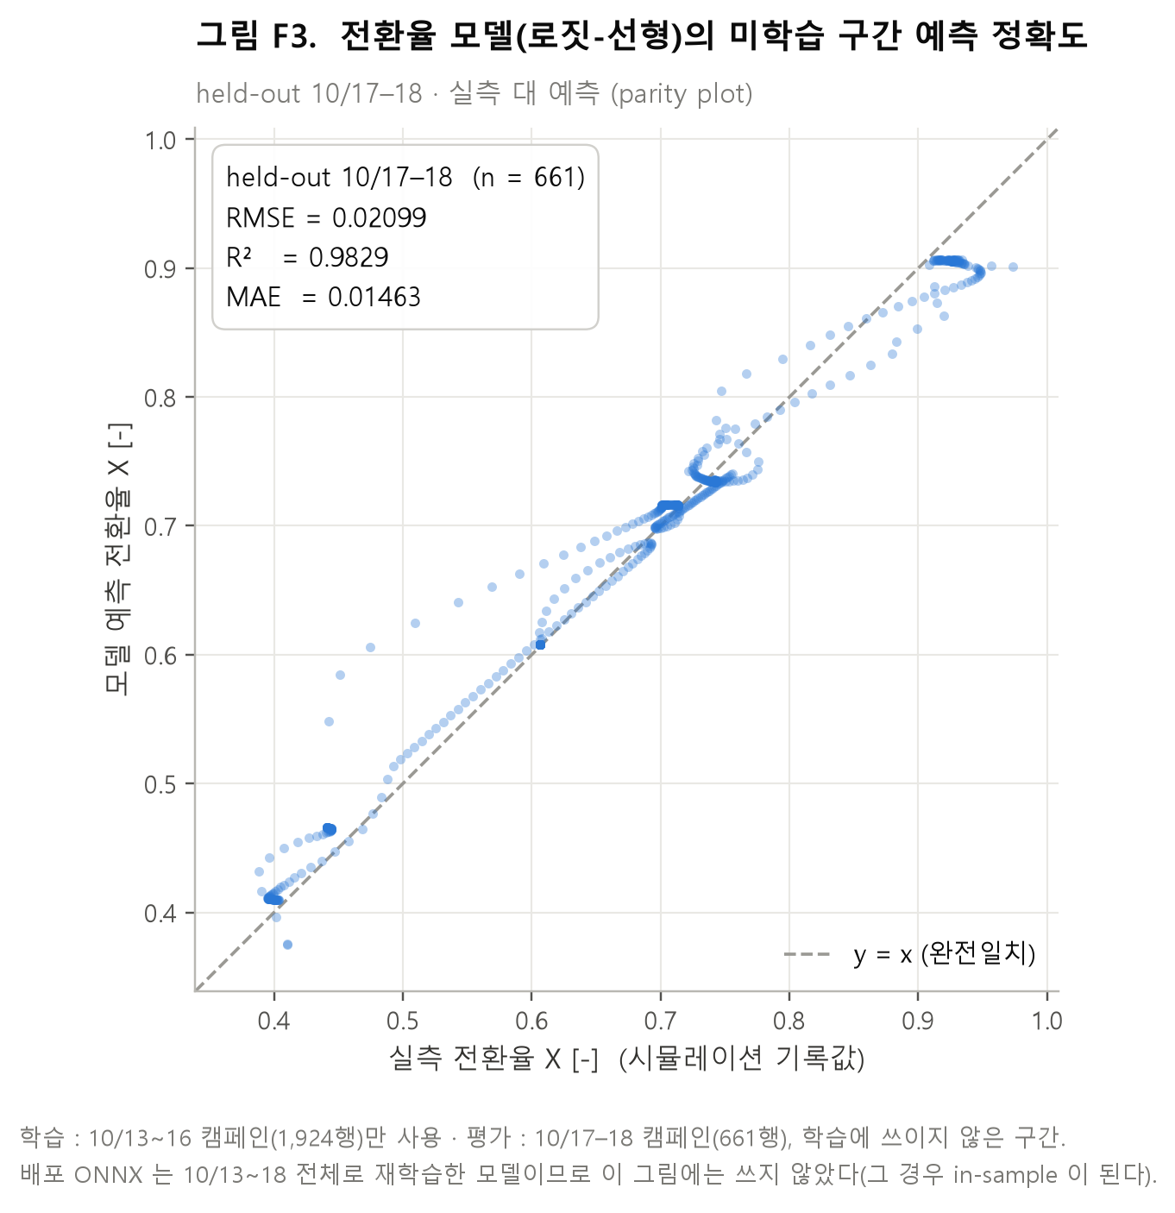

3.4.4 대표 후보 심층 비교 — 압력강하(ONNX2)
압력강하 모델에서는 통계 계열 대표(선형·GradientBoosting·RandomForest)에 더해 물리기반 회귀를 함께 비교했다. 채택한 총유량 입력 선형 모델(F2)은 검증 RMSE 0.1910에 27점 물리검사를 유량 방향·B/P 방향 모두 9/9로 통과하고 외삽에서 추세를 연장한다. 물리군은 압력을 상수로 흡수한 누출 없는 형태에서 RMSE 0.5727로 물리검사는 통과하나 정확도가 크게 떨어졌고, 실측 압력을 넣은 변형은 0.1723으로 좋아 보이지만 라벨 성분이 입력에 들어간 누출이다. 트리 두 후보는 GradientBoosting 0.4507, RandomForest 0.6730으로 정확도가 낮은 데다 365 °C에서 예측이 고정되며, RandomForest는 B/P 방향 물리검사도 통과하지 못한다(3/9). 프로펜유량 입력 선형 모델(F1)은 검증 RMSE가 0.1479로 가장 낮으나 B/P 방향 검사를 전혀 통과하지 못한다(0/9).
물리군의 모델 형태는 다음과 같다. 마찰 압력강하가 질량유속의 제곱에 비례하고 밀도에 반비례한다는 Ergun 관계에서 이상기체 밀도 ρ = P·MW/(RT)를 대입하면 하나의 무차원군으로 묶여 ΔP = a + b·ṁ²T/(P·MW), 즉 절편과 기울기 두 모수만 남는다. 평균분자량은 B/P비에서 계산하며 벤젠 몰분율 z에 정확히 선형이다(MW = 42.182 + 35.933·z, 상관 1.000000). 압력을 상수로 두는 형태는 반응기 내 압력 변화가 작다는 등압 근사(ΔP/P_in 평균 1.098%)에 기대어 P를 계수 b에 흡수시킨 것으로, 실측 압력을 쓰지 않으므로 누출이 없다. 실측 압력을 넣은 변형은 대조용이며 라벨 성분이 입력에 들어가 누출된다.
트리 두 후보는 sklearn 기본값에 seed 42를 쓴다(GradientBoosting은 트리 100개·학습률 0.1·최대깊이 3, RandomForest는 트리 100개). 다만 트리의 값은 소수 넷째 자리까지 신뢰할 수 없다. 입력 배열을 총유량 합산 순서만 달리해 만들면 수치가 1e-12 이내로 동일함에도 GradientBoosting이 0.4507에서 0.4413으로, RandomForest가 0.6730에서 0.6680으로, RandomForest의 B/P 통과가 3/9에서 2/9로 바뀐다. 트리의 분할 경계가 부동소수점 말단 차이에 반응하기 때문이며, 같은 조건에서 선형과 물리군은 전혀 흔들리지 않는다. RandomForest가 B/P 방향에서 실패한다는 판정 자체는 설정·seed·경로와 무관하게 유지된다(0–3/9).
총유량 입력(F2)이 프로펜유량 입력(F1)을 이긴 근거는 정확도가 아니다. F1의 검증 RMSE 0.1479는 F2의 0.1910보다 오히려 낮다. 그럼에도 F2를 택한 이유는 ΔP를 물리적으로 만들어내는 변수가 총 질량유량이라는 데 있다(마찰 압력강하는 흐르는 총 질량이 좌우한다 — Ergun, §3.6). 27점 검사가 이를 드러낸다. 유량 증가가 ΔP 증가로 이어지는 방향은 F1과 F2가 모두 9/9로 통과해 둘을 구분하지 못하고, 갈리는 곳은 B/P 증가가 ΔP 감소로 이어지는 방향이다. F2는 9/9로 통과하지만 F1은 0/9로 전부 실패한다. F1은 총유량을 입력으로 받지 못해 B/P를 총유량의 대용으로 끌어 쓰며(프로펜유량과 B/P만으로 총유량을 복원한 R² = 0.95, 그래서 B/P 계수가 +7.98로 크다), 그 부작용으로 순수 조성효과의 부호가 뒤집힌다. 반면 F2의 B/P 계수 −1.01은 실제 조성효과와 방향·크기가 일치한다. F1이 실패하는 것은 유량 방향이 아니라 B/P 방향이라는 점에 유의할 필요가 있다.
B/P 증가가 ΔP를 낮추는 물리 근거는 이렇다. 총 질량유량이 고정되면 마찰 압력강하는 유체 밀도에 반비례한다(Ergun: 같은 질량유량에서 밀도가 커지면 유속이 낮아져 마찰손실이 줄어든다). B/P를 올리면 무거운 벤젠(MW 78)이 가벼운 프로펜(MW 42)을 대체해 평균 분자량이 커지고, 그에 따라 기상 밀도가 커져 ΔP가 낮아진다. 데이터도 일치한다 — 총유량과 온도를 통제한 10월 15일 B/P 스윕에서 밀도는 단위당 +0.108, ΔP는 단위당 −1.26 kPa로 움직인다.
그림 F1이 두 입력 후보의 갈림을 보여준다. 왼쪽의 B/P 스윕에서 총유량 입력(F2)은 우하향해 물리와 부합하지만 프로펜유량 입력(F1)은 우상향해 부호가 뒤집히고, 오른쪽의 유량 스윕에서는 두 모델이 모두 우상향해 판정이 갈리지 않는다.
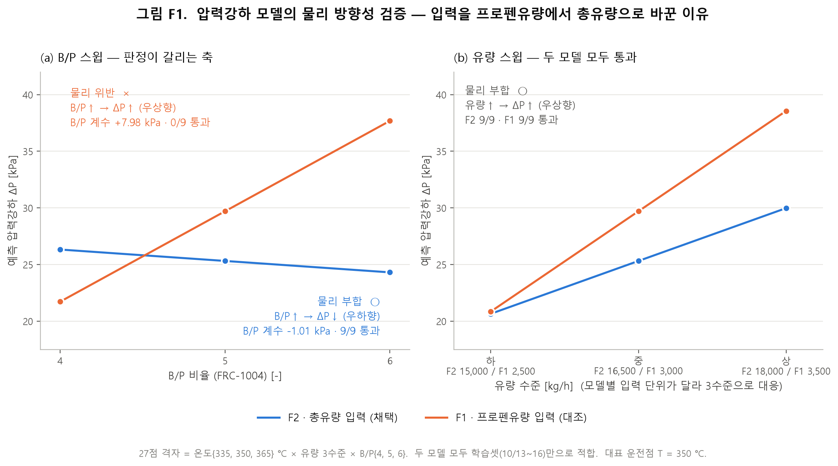
채택한 F2 모델의 실측 대 예측 정합은 그림 F2에 제시한다.
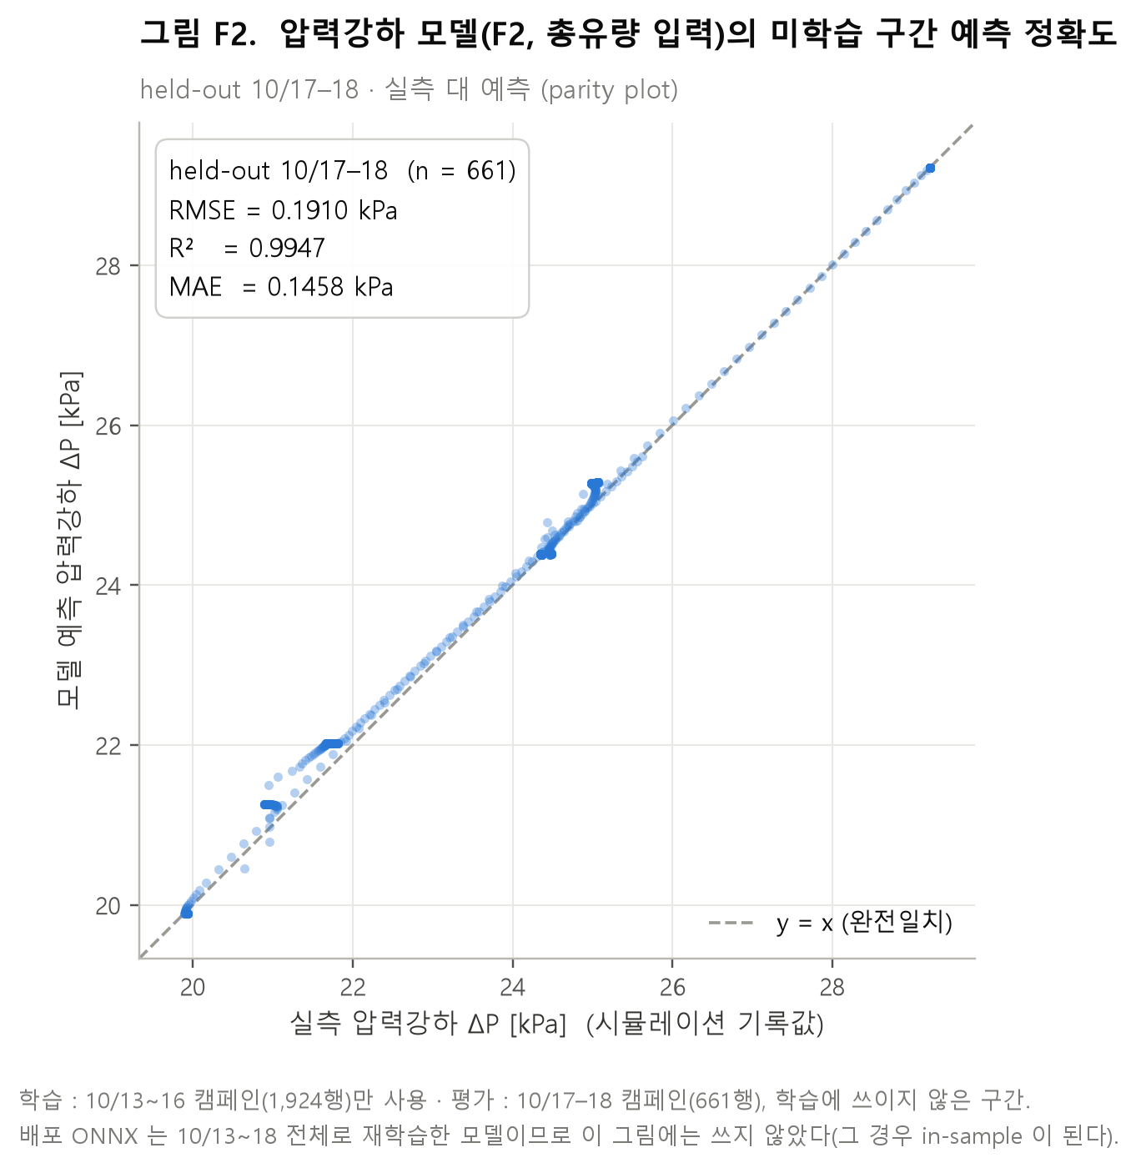

3.4.5 선정 결론 — 1차 선형
최종 모델은 단일 기준이 아니라 일곱 개의 기준을 우선순위대로 통과시켜 골랐다. 앞쪽 기준일수록 먼저 그리고 강하게 작동해 후보를 크게 걸러내고, 뒤쪽 기준은 앞을 통과한 후보들 사이의 미세한 동점을 가른다. 정확도가 제일 높아서가 아니라 여러 관문을 차례로 통과한 결과라는 점이 요지다.
첫째 관문은 정확도다. 계수 적합에 쓰지 않은 held-out의 RMSE로 25종을 줄 세운 결과 선형 계열이 상위를 독점했고 신경망·거리커널·트리가 크게 못 미쳤다(§3.4.2). 이 단계에서 이미 비선형 계열 대부분이 밀려난다. 둘째는 물리적 유효성이다. 전환율은 물리적으로 [0,1]인 양인데 변환 없이 적합한 정확 상위 모델은 예측이 1을 넘어(최대 약 1.39) 성립하지 않는다. 출력을 로짓 공간에서 적합해 예측을 항상 [0,1]에 가두었고, 그 결과 정확도와 물리 유효성을 동시에 만족하는 것은 로짓-선형뿐임이 드러났다. 셋째는 외삽 거동이며 가장 결정적이다. 케이스 스터디는 학습 범위 밖인 365 °C를 탐색하라고 요구하는데, 트리 계열은 범위보존 구조라 365 °C 예측이 350 °C 값에 고정되어 Arrhenius 단조성을 위반한다. 로짓-선형은 최소한 단조성과 추세 연장을 보장한다.
넷째는 안정성과 재현성이다. 선택한 입력과 모델이 캠페인 단위 교차검증에서 안정적이어야 하고 계수 해석·물리 단조성 점검·솔버 수렴이 확보되어야 한다(§3.2.4). 입력을 세 변수로 최소화한 것도 이 축을 위한 결정이다. 다섯째는 배포 제약 적합이다. 배포 형식이 이력을 갖지 않는 3-입력 정적 ONNX 함수로 고정되어 있고 케이스 스터디가 온도·유량·비율만 지정하므로, 그 밖의 변수를 요구하거나 시간 이력에 의존하는 모델은 애초에 배포할 수 없다. 여섯째는 정보 누출 회피다. 라벨 정의에 쓰인 성분인 압력을 입력에 넣으면 좋은 수치가 나오지만 그것은 라벨 정의를 그대로 복원한 정보 누출이며(§3.4.4·부록 C), 실제로 물리군 회귀의 좋은 압력강하 수치는 압력을 입력에 넣었을 때만 나왔다. 누출로 얻은 정확도는 채택 근거가 되지 못한다.
일곱째는 간결성과 해석성으로, 최후의 동점 처리에 해당한다. 위 여섯을 통과한 선형 계열 안에서도 로짓 재비교(표 3-2b)의 검증 RMSE 최저는 Ridge Poly2(0.01929)로, 채택한 1차 선형(0.02097)보다 약 0.0017 낮다. 그럼에도 1차형을 택한 이유는 2차항이 탐색 범위 안에서 기울기 부호를 뒤집고, 파라미터가 늘어 해석성이 떨어지며, 두 값의 차이가 held-out 한 캠페인의 폭 안에서 통계적으로 미미하기 때문이다. 동점 수준의 미세한 정확도 우위보다 응답의 방향 안정성과 간결성을 택한 것이다.
2차항의 꺾임에 대한 실측 근거는 다음과 같다. 학습(10/13–16) 적합 모델의 각 입력 축을 조밀하게 스윕해(B/P는 0.05 간격) 예측 기울기의 부호가 처음 뒤집히는 지점을 찾았다. 입구온도 축(탐색 범위 335–365 °C)에서는 1차 선형·Poly 2차·Ridge Poly2 모두 반전이 없다. 프로펜유량 축(2,143–3,600 kg/h)에서는 1차 선형이 반전 없고 Poly 2차가 4,375 kg/h, Ridge Poly2가 4,700 kg/h에서 반전하나 둘 다 탐색 범위 밖이다. 갈리는 곳은 B/P 축(4–6)이다. 1차 선형은 반전이 없는 반면 Poly 2차는 5.75, Ridge Poly2는 5.9에서 부호가 뒤집혀 반전점이 탐색 범위 안으로 들어온다. 로짓 공간에서도 Poly 2차 5.95, Ridge Poly2 5.9로 같은 반전이 나타난다.
구체적으로 변환 없는 공간의 Poly 2차는 입구온도 350 °C, 프로펜유량 3,000 kg/h 기준으로 B/P를 올릴 때 5.7까지 0.9063으로 오르다가 6.0에서 0.8996으로 내려간다. 벤젠을 더 넣을수록 전환율이 떨어진다는 뒤집힌 응답이다. 반면 1차 선형은 세 축과 두 공간 어디에서도 반전이 없다. 이 꺾임은 B/P 4·5·6의 세 점 격자로는 드러나지 않고 조밀 스윕에서만 잡히므로, 격자 검사만으로 안전을 판정할 수 없다는 점도 함께 확인된다. 응답면에 이런 꺾임이 있으면 기울기가 0이 되거나 부호가 뒤집혀 최적화기가 엉뚱한 점으로 수렴하거나 수렴에 실패한다. 다만 정직하게 덧붙이면 온도 축에서는 2차항도 꺾이지 않는다. 420 °C까지 세 모델 모두 단조 증가이며 2차항은 더 가파를 뿐이다(변환 없는 공간 400 °C에서 1차 2.254 대 Poly 2차 2.716). 즉 기각 근거는 365 °C 온도 외삽에서 발산한다는 것이 아니라 B/P 축에서 탐색 범위 안에 방향 반전이 있다는 것이다.
정리하면 선형이 유일하게 최고여서 채택한 것이 아니라, 정확도·물리 유효성·외삽·안정성·배포·누출 회피를 차례로 통과한 것이 로짓-선형 계열이고 그 안에서 외삽 안전성과 간결성으로 1차형을 최종 확정했다는 것이 정확한 서술이다. 압력강하 모델도 동일한 논리로 1차 선형이다(§3.4.4).
셋째 관문인 외삽을 정확도보다 상위에 두는 이유는 화학공정설계의 관점에서 분명하다. 대체모델의 존재 이유는 케이스 스터디(rev2 §3.6)에서 설계 공간을 탐색하는 것이고, 그 격자는 반응기 온도 335–365 °C를 요구한다. 그런데 학습(10/13–16)의 입구온도 최대는 349.98 °C이고 전체 관측 최대도 359.99 °C이므로(대단원 2 표 2-1의 학습 330–350 °C, 전체 330–360 °C와 일치) 365 °C는 어느 기준으로도 데이터 밖, 곧 외삽이다. 대단원 2 역시 학습 구간을 벗어나는 예측은 외삽에 해당하며 그 검토는 3장에서 수행한다고 하여 외삽 판단을 본 장에 위임하였다(§2.6). 여기에 세 가지가 겹친다. 첫째, 탐색의 목적지가 경계 밖에 있다. 최적 운전점 탐색이라는 케이스 스터디의 목적 자체가 데이터 없는 영역을 예측하라고 요구하므로, 경계 밖에서 예측이 무너지는 모델은 탐색 도구로서 실격이다. 둘째, 반응공학이 참 거동을 지정한다. Arrhenius 속도는 온도에 지수적으로 증가하므로 전환율은 온도에 단조 증가해야 하는데, 트리 계열은 학습 범위를 벗어나면 예측을 마지막 학습값으로 고정해 이 근본 거동을 위반한다(ESL 2009 §9·§15; Breiman 2001). 셋째, 대체모델은 솔버 루프의 한 요소다. ONNX가 플로우시트 방정식에 물려 반복 계산되므로 경계에서 불연속이나 고정이 나오면 수렴 불안정과 비물리 해로 이어진다. 대체모델의 설계적 가치는 정확도가 아니라 설계 공간 전체에서 신뢰할 수 있게 잘 행동하는 데 있다(Bhosekar & Ierapetritou 2018; McBride & Sundmacher 2019).
외삽이 틀리면 실제로 무엇이 잘못되는지도 짚어 둔다. 전환율을 과소예측하면 — 트리의 예측 고정이 대표적이다 — 365 °C에서도 전환율이 낮은 값에 묶이므로 케이스 스터디의 최적화기는 온도를 더 올려도 이득이 없다고 잘못 판단해 실재하는 수율 향상 지점을 놓친다. 큐멘 생산이 수천 kg/h 규모이므로 몇 %의 전환율 차이가 재순환을 거쳐 누적되면 연간 생산과 원료 손실이 크다. 반대로 과대예측하면 실제보다 반응이 많이 일어난다고 보아 하류 분리탑을 과소 설계하게 되고, 제품 순도 스펙(99 mol%) 미달과 오프스펙·재처리 비용으로 이어진다. ΔP의 외삽 오차는 펌프·압축기 동력과 압력망 설계를 어긋나게 한다. 과소예측이면 실제 압력강하가 더 높아 설비 정격 초과와 목표 처리량 미달을 부르고, 과대예측이면 과설계로 자본이 낭비된다. 예측 고정의 수치적 해악도 있다. 응답면에 평탄부나 꺾임이 생겨 최적화기의 기울기가 0이거나 불연속이 되면 엉뚱한 점으로 수렴하거나 수렴에 실패하며, 경계 밖은 일정하다는 거짓 신호가 더 밀어붙여도 안전하거나 무의미하다는 잘못된 확신을 준다. 따라서 0.0017의 미세한 검증 RMSE 우위보다 365 °C에서 물리적으로 타당한가가 상위 기준이며, 이것이 선형 채택의 핵심 근거다.

3.5 모델 상세 사양·학습 구성

3.5.1 ONNX1 (전환율)
전환율 라벨을 출구밀도(AT-1100)에서 SRK 상태방정식으로 역산하는 절차(Brent법, 기상 최대 실근, 허용오차 1e-12)의 상세는 대단원 2 §2.2.1.1에 있다. 본 장은 그 라벨을 받아 모델을 고르고 학습·평가한다.
모델 형태는 1차 선형회귀다. 다만 전환율은 물리적으로 [0,1]인데 순수 1차 선형은 음수나 1 초과를 내놓을 수 있으므로, 출력을 로짓으로 변환한 공간에서 선형 적합하고 예측을 역변환해 항상 [0,1]에 들도록 했다. 곧 로짓 선형은 별도의 모델이 아니라 선형회귀를 물리 제약에 맞춰 적용한 것이다. ONNX 파싱으로 확인한 그래프는 LinearRegressor 다음에 Sigmoid가 오는 구조이고, 계수는 입력 세 개에 대응하는 세 개와 절편 하나로 다항항이나 교호항이 없는 1차다. 배포식은 logit(X) = −53.5180 + 0.135237·TT-1006 + 0.0017136·FT-1004 + 0.525359·FRC-1004이며, 앵커 검산에서 X = 0.6089로 시뮬레이션 출력 0.609와 일치한다. 구성은 입력 세트 I1, 재순환 큐멘 1 mol% 기준 라벨, 무가중(OLS)이고 배포본은 10/13–18 전체로 재학습한다.
라벨의 열역학 기준도 밝혀 둔다. 전환율 라벨은 SRK 순성분 상수를 시뮬레이터(AVEVA) 내장값으로 두고 역산한 것으로, 학습 타깃과 배포 환경의 열역학 기준을 일치시키기 위함이며 정확도 개선이 목적이 아니다. 문헌 상수로 만든 이전 라벨과 비교하면 전환율이 평균 0.00038 낮아지고(최대 차 0.00065) 재학습 계수는 절편이 0.013%, 기울기가 0.012–0.087% 움직인다. 그 결과 성능 종합표(§3.5.4)의 RMSE 0.021, R² 0.983, MAE 0.015와 외삽 거동(§3.4.3)은 반올림 자리에서 바뀌지 않는다(held-out RMSE 0.020987에서 0.020970). 최종 성능은 held-out RMSE 0.021, R² 0.983, MAE 0.015다.

3.5.2 ONNX2 (압력강하)
압력강하 모델은 출력 변환 없는 1차 선형이며 입력은 총유량을 쓰는 F2 세트다. 배포 계수(10/13–18 재학습)는 절편 −51.7101, 입구온도 0.084977, 총유량 0.00314476, FRC −0.94009이고, ONNX 파일을 파싱한 계수가 이와 일치한다. 성능은 held-out RMSE 0.191 kPa, R² 0.995, MAE 0.146 kPa다.

3.5.3 정밀도·재현
학습은 float64로 수행하고 ONNX로 내보내는 시점에만 float32를 쓴다. 난수 seed는 42로 고정한다.

3.5.4 성능 종합표
지표는 셋이다. RMSE는 평균제곱근오차로 큰 오차에 민감하고, R²는 설명한 분산의 비율로 1에 가까울수록 좋으며, MAE는 평균절대오차로 전형적인 오차 크기를 나타낸다.
표 3-3. 최종 모델 성능 (held-out 10/17–18)
모델 | 출력 | held-out RMSE | R² | MAE
ONNX1 | 전환율 X | 0.021 | 0.983 | 0.015
ONNX2 | 압력강하 ΔP | 0.191 kPa | 0.995 | 0.146 kPa

두 모델 모두 R²가 0.98에서 0.99 사이로, 현실 변동의 98–99%를 재현한다. 성능은 10/13–16 학습에 대한 held-out 10/17–18 기준이다. 배포용 ONNX는 정확도를 최대화하기 위해 10/13–18 전체로 재학습하므로 배포본으로 다시 재면 in-sample 값(0.018 및 0.114)이 나오지만, 인용 성능은 위 held-out 값을 쓴다.

3.6 한계와 정직한 맞바꿈
압력강하 모델은 제1원리 모델이 아니라 데이터 기반 상관식이다. 촉매 입경이 제공되지 않았고 라벨이 촉매층 기준이 아니기 때문이며, 따라서 Ergun 식을 유도한 것이 아니라 Ergun이 지시하는 변수를 골라 쓴 것이라고 말해야 정확하다. 물리항과 데이터를 섞은 이 성격은 하이브리드 준-모수 모델링의 맥락에 놓인다(von Stosch 2014 — 부록 B).
전환율 라벨의 재순환 큐멘 1 mol% 가정은 안전을 위한 보수적 상한이다. 전환율 라벨은 반응기 입구의 재순환 큐멘을 1 mol%로 두는데, 이는 문제지의 재순환 벤젠 큐멘 1 mol% 이하라는 조건의 상한값이다. 정밀한 추정값이 아니라 실제 조성보다 넉넉히 잡은 의도적 상한이며, 대단원 2도 §2.2.1.1에서 재순환 큐멘이 많을수록 역산 전환율이 낮아져 성능을 과소평가하게 되므로 안전측이라는 같은 근거를 서술한다. 화학공정 설계에서 전환율 과소예측은 안전한 방향이다. 큐멘 생산을 과대약속하지 않아 반응기와 촉매를 여유 있게 잡고, 미반응 프로펜과 벤젠을 더 많게 보아 하류 분리·재순환을 여유 있게 설계하게 된다. 반대로 과대예측은 반응기 과소설계와 생산 미달, 스펙 리스크로 이어진다. 통상 제기되는, 전환율 과소가 발열 과소로 이어져 냉각을 과소 설계하게 된다는 우려는 여기에 해당하지 않는다. 반응기가 단열이고 출구온도가 라벨 계산의 입력, 곧 측정값이기 때문이다. 덧붙여 이 가정은 라벨 생성 단계에만 들어가고 배포 예측식의 입력 세 개(입구온도·프로펜유량·FRC)에는 나타나지 않으므로 운전 예측 자체를 왜곡하지 않는다.
ΔP 라벨의 HX-1005 손실 처리도 한계로 밝혀 둔다. 라벨 ΔP = PT-1004(실측) − 0.25 bar − PT-1100(실측)을 정의하고 생성한 것은 대단원 2이며(0.25 bar = 25 kPa는 문제 제공 스펙 — App B Table 4, PDF p8), 이 정의는 MX-1 혼합의 무손실 압력전달 가정 위에 성립한다(§2.3.1). 본 장의 관심은 이 라벨 정의가 대체모델의 정확도와 안정성을 해치지 않는가에 있다. 정의에는 두 가정이 따른다. 하나는 PT-1004 계기(프로펜 공급 스트림으로, 반응기 입구압 계기가 없다)와 반응기 입구 사이의 배관·믹서 손실을 0으로 보는 것이고, 다른 하나는 운전 중 실제 HX 손실이 스펙 0.25 bar와 같다고 보는 것이다. 주최측 답변대로 운전데이터는 App B 스펙데이터와 직접 정렬되지 않으므로, 실측 압력(운전 시계열)과 스펙값(설계)은 출처가 다른 데이터를 한 식에 섞은 것이고 후자의 가정은 미소한 계통오차의 여지를 남긴다.
그럼에도 이 가정이 대체모델의 안정성을 해치지 않는 이유는 셋이다. 첫째, 상수 또는 유량비례 손실은 계수가 흡수한다. 무시한 손실이 대략 일정하다면 최소제곱에서 목표값을 상수만큼 옮기는 것은 절편만 그만큼 바꾸고 기울기와 RMSE는 바꾸지 않으며, 유량비례 성분은 유량 계수에 흡수된다. 즉 예측 함수와 정확도는 영향을 받지 않고 절대 ΔP의 물리적 해석만 치우친다. 둘째, 남는 비선형 잔차는 데이터가 상한을 준다. 입력을 거의 고정한 10월 14일 캠페인에서 ΔP 표준편차가 0.123 kPa로 RMSE 0.191의 64% 수준인데 배관·믹서의 미모델 변동은 이 안에 이미 포함되므로, 무시한 손실의 잔차는 ΔP 평균의 0.6% 미만으로 상한이 잡힌다. 셋째, 배포와 자기일관적이다. ONNX2 출력이 반응기 압력강하를 통째로 공급하고 별도로 만들었던 압력식을 제거했으므로, 라벨에 배관손실이 조금 섞여 들어가도 플로우시트가 그 손실을 다시 계산하지 않는다.
데이터 가공 전반의 선택은 실제 공정에서 문제가 없을 안정성이라는 한 원칙으로 수렴한다. 무작위 대신 캠페인 단위로 분할해 자기상관 누출로 인한 거짓 신뢰를 배제한 것, 로짓-선형으로 전환율을 [0,1]에 가둔 것, 트리 대신 선형을 택해 외삽에서 예측 고정을 피한 것이 그렇다. ΔP 라벨 정의도 같은 계열이다. 측정할 수 없는 참 입구압을 좇는 대신 배포 시 자기일관적이고 잔차가 0.6%로 상한이 잡히는 정의를 택한 것이며, 정의와 생성은 대단원 2가 맡고 본 장은 이것이 대체모델 안정성과 상충하지 않음을 확인했다. 정확도를 위한 타협이 아니라 실공정에 투입했을 때 예측이 물리적으로 무너지지 않게 하려는 안정성 설계다.
끝으로 압력(PT-1004·PT-1100)을 입력에서 제외한 것은 대단원 2의 입력 선정 결정이다(§2.4). 대단원 2는 절대압을 조작 SP가 아닌 공정응답 PV이자 ΔP 라벨의 구성 재료로 보아 입력 후보에서 명시적으로 제외했고, 본 장에서 이를 다시 정당화하지 않는다. 통계 선택만으로는 압력 누출을 막지 못한다는 방법론적 시연은 부록 C에 있다.

